**大气及其运动专题综合检测**

1. **选择题:(每小题4分，共44分。在每小题给出的四个选项中，只有一项是符合题目要求的)**

(2019·四川成都二诊)华北地区某城市，一周以来天气晴好，日均温均在10 ℃以上。某日突降大雪，延续2日，之后气温回升，积雪初融，该城市某停车场出现“雪馒头”景观(如图)，“雪馒头”都位于渗水方砖(中心空洞，露出土壤)的中央。读图，完成1～3题。

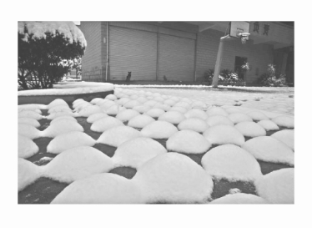1．该时段最有可能在(　　)

A．1月初 B．4月初 C．7月初 D．10月初

2．突降大雪当天，控制该城市的天气系统是(　　)

A．冷锋 B．暖锋 C．反气旋 D．气旋

3．“雪馒头”景观形成的原因主要是(　　)

A．土壤吸收的太阳辐射较少

B．土壤吸收的大气辐射较少

C．方砖吸收的大气辐射较多

D．方砖释放的地面辐射较多

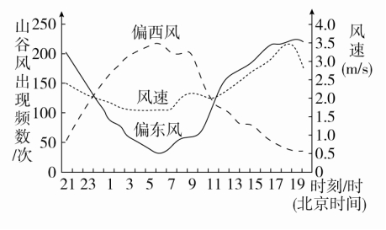(2019·湖南益阳上学期期末)湟水是黄河上游的一条重要支流，由于受地形影响，山谷地区热力不均匀，形成了一种局地环流——山谷风。山风、谷风的转换时刻主要是受太阳辐射的影响，一般情况下，日出及日落以后的2～3个小时，分别为山风转谷风和谷风转山风时。下图为湟水谷地平安地段山谷风一定时间内风向频数及风速日变化图。据此完成4～6题。

4．据图可知，湟水谷地平安地段谷风的风向是(　　)

1. 偏东风 B．偏西风 C．偏南风 D．偏北风

5．关于湟水谷地平安地段山谷风风速变化的叙述，正确的是(　)

A．山风大于谷风 B．谷风大于山风

C．正午风速最大 D．傍晚风速最小

6．推测造成平安是湟水谷地山谷风典型地段的主要原因是(　　)

A．晴好天气多，昼夜温差较大 B．植被覆盖少，摩擦阻力较小

C．河道较宽阔，水平气流显著 D．地形起伏大，峡谷效应显著

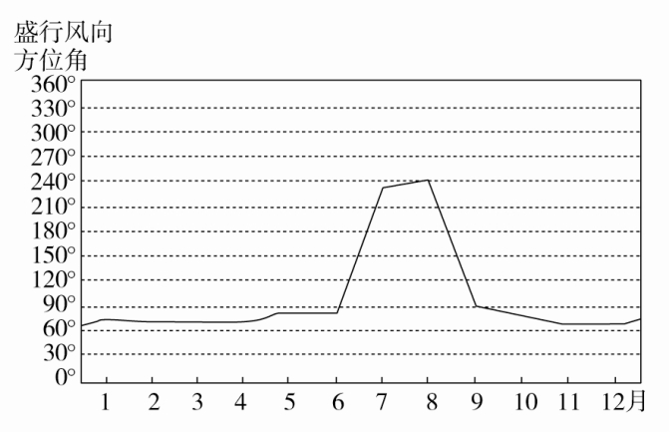(2019·广西三市联考)下图为我国某城市盛行风向方位角(以正北方向为起点0°，逆时针方向转动过的角)月变化统计图。据此完成7～8题。

7．该城市冬季主要盛行(　　)

A．东北风 B．西南风

C．西北风 D．东南风

8．该地区可能位于(　　)

A．东北平原

B．云贵高原

C．内蒙古高原

D．长江中下游平原

(2019·山东枣庄5月调研)雷暴是局地性暖湿空气强烈上升形成的对流天气，常伴有闪电、大风、降雨、冰雹等天气现象。某年7月18日，有雷暴越过洪泽湖，历时约1小时，其强度发生了明显变化。雷暴强度与闪电发生的次数呈正相关。下图示意该雷暴天气系统过境洪泽湖时闪电发生的时空分布状况。据此完成9～11题。

9．推断此次雷暴天气系统过境洪泽湖的方向(　　)

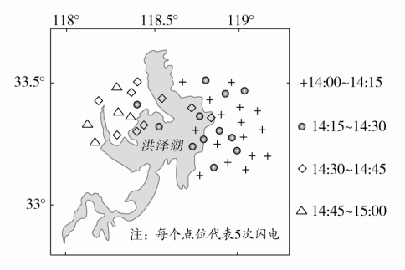A．自东向西 B．自西向东

C．自北向南 D．自南向北

10．此次雷暴天气系统过境洪泽湖，其强度发生变化的主要原因是(　　)

A．湖面摩擦力小 B．空气对流加强

C．水汽得到补充 D．湖面温度较低

11．雷暴天气系统过境时，洪泽湖及周边地区(　　)

①户外行人要注意防暴雨、大风

②电子设备等应注意雷击

③湖上船只需提前回港避风

④周边聚落应防御滑坡、泥石流

A．①②③ B．②③④ C．①③④ D．①②④

**二、综合题(共56分)**

12．(2019·山东烟台一模)阅读图文材料，回答下列问题。(28分)

材料一　“仙女圈”位于非洲西海岸纳米布沙漠，其中央不长草，周围的草长得茂盛。左图为“仙女圈”景观图，右图为非洲南部局部地区示意图。

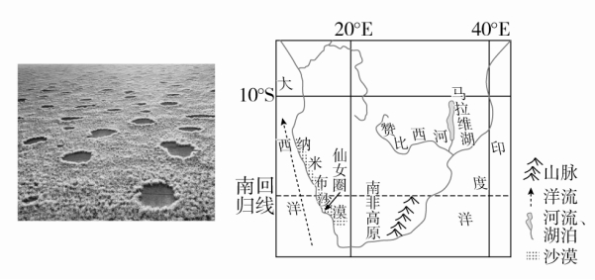

材料二　2013年，德国植物学家尤尔根斯研究发现，“仙女圈”的形成可能与白蚁密切相关。白蚁喜阴凉潮湿，多以草类植物为食。一般白蚁巢穴位于地下2米左右，但纳米布沙漠的白蚁巢穴却在地下5米以下，且多分布在“仙女圈”中央土层下。“仙女圈”附近沙漠年降水量在100毫米左右，雨期极短，“仙女圈”中央下层泥土较为潮湿。尤尔根斯认为，沙漠白蚁为保证自己存活，将“仙女圈”内的草啃食，使“仙女圈”无植被覆盖，从而形成了独特的“仙女圈”结构。

(1)“仙女圈”所在沙漠地区上升气流极弱，简析其原因。(8分)

(2)试分析纳米布沙漠白蚁巢穴深的原因。(8分)

(3)推测纳米布沙漠白蚁外出觅食的时间规律，并简述理由。(6分)

(4)尤尔根斯认为“仙女圈”的形成与白蚁有关，请结合材料说明该观点。(6分)

13．(2019·云南昆明第三次统测)阅读图文材料，完成下列问题。(28分)

冰雹是强对流天气条件下发生的一种固态降水现象，常伴随雷雨大风和短时强降水，具有影响范围小、发展迅速、持续时间短等特点，是天气预报的难点。冰雹发生除特定的天气条件外还与地形的复杂程度有关。川西高原位于青藏高原东南缘，地貌以高原和高山峡谷为主，冰雹是该区发生频率较高的重要灾害性天气之一，以5月冰雹日数最多，且冰雹粒径以小雹(直径小于5毫米)为主。冰雹粒径与水汽含量、积雨云层厚度有关。上图是冰雹形成示意图。

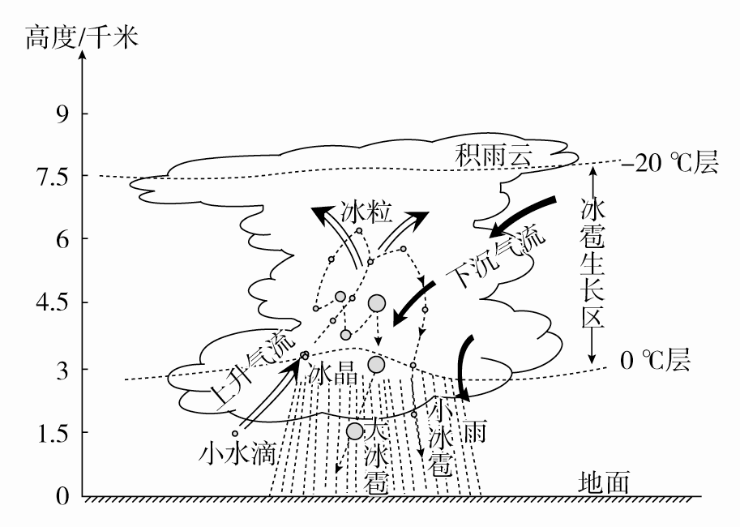

(1)据图中信息，概括冰雹的形成条件。(6分)

(2)解释川西高原冰雹5月多发的原因。(8分)

(3)简析川西高原冰雹以小雹为主的原因。(6分)

(4)说明冰雹始终是天气预报难点的理由。(8分)